张村镇2015年度政府信息公开工作报告

本年报根据《中华人民共和国政府信息公开条例》、《山东省政府信息公开办法》有关规定编制而成。本年报由概述，政府信息公开的组织领导和制度建设情况，主动公开政府信息以及公开平台建设情况，政府信息公开申请的办理情况，政府信息公开的收费及减免情况，因政府信息公开申请行政复议、行政诉讼的情况，政府信息公开保密审查及监督检查情况，政府信息公开工作存在的主要问题及改进情况，需要说明的事项与附表10部分组成。本年报中所列数据的统计期限自2015年1月1日起至12月31日止。
一、概述
2015年，张村镇政府认真做好自身政府信息公开工作，努力保障公民、法人和其他组织依法获取政府信息，提高政府工作透明度，充分发挥政府信息对人民群众生产、生活和经济社会活动的服务作用。
主要成效有：
（一）促进了领导决策的民主化、科学化。通过政务信息公开，充分发扬民主，让群众及时了解当前镇村两级的各项政务活动，并通过各片区包村干部，征求人民群众对政府工作的建议和意见，并将意见收集整理好交由政府及有关职能部门去落实，提高了干部群众参与政务的积极性，提高了领导决策的科学性和准确性。
（二）明确服务宗旨，转变工作态度。信息公开拉近了政府与群众之间的距离，增进了相互理解，促进了工作的开展。我镇做到“依法公开，真实公正，注重实效，有利监督”的原则，在信息公开中防止了搞形式主义和应付式的工作态度。目前，群众有意见、有问题，可以打信访咨询电话、政府网站邮箱或直接到镇咨询，就可以得到解答。同时，一些热点、难点问题在办事原则、办事程序、办事时限、办事纪律、办事结果等方面都能及时向群众公开，使群众了解实情，消除了群众的疑惑，工作得到了镇上群众的理解和支持。
（三）加强监督管理，提高工作水平。建立并落实监督检查工作制度。我镇加强了对工作人员信息公开工作的监督，总体来看，我镇信息公开工作目标责任制开展得比较好，主动公开的自觉性明显提高，公开质量也进一步提高；切实保障信息公开的质量，我镇始终坚持信息内容“公开是原则，不公开是例外;公开不涉密，涉密不公开”的原则，认真抓好信息公开各项制度的落实，依法履行公开义务，没有在信息公开中隐瞒或者捏造事实，没有因保管不善导致有关信息损坏和丢失，没有公开不应当公开的信息，也没有出现泄密问题。
（四）转变工作作风，提高工作效率。政务信息公开使得政府的各项施政行为均处于群众的监督之下，有效地防止了各类暗箱操作的发生，提高了工作透明度，规范了行政行为，推动了政府机关的党风廉政建设，方便了企业和群众办事，促进了办事效率的提高。
二、政府信息公开的组织领导和制度建设情况
我镇高度重视政府信息公开工作。一是成立了政府信息公开领导小组。镇长担任领导小组组长，镇党委副书记担任副组长，成员由9个局办负责人组成，领导小组下设政府信息公开办公室。领导小组定期召开专题会议，研究政府信息公开的政策措施，协调解决工作中的有关问题。领导小组办公室负责领导小组的日常工作，提出政府信息公开的政策、措施和建议，落实领导小组会议决定的事项，督促检查各局办的政府信息公开工作，并承办领导小组交办的其他事项。二是加强了政府信息公开工作队伍建设。目前，镇机关9个局办均设立了2—3名信息员，进一步强化了工作职能，明确了公开责任，确保了信息公开工作深入推进。三是建立健全了工作制度。1.政府信息主动公开制度。明确了政府信息公开的职责、内容、程序、方式和时限要求；2.政府信息发布协调制度。确保了涉及多个部门政府公开信息的准确一致；3.政府信息保密审查制度。明确了有关保密审查的职责分工、审查程序和责任追究办法，规定领导小组办公室对政府信息公开的保密审查工作定期进行指导和监督检查，确保不发生泄密问题；4.政府信息公开考核制度、社会评议制度和责任追究制度。出台了考核细则和社会评议办法，并对可能出现的工作不力或违反相关规定的行为，有针对性地制定了责任追究制度；5.政府信息依申请公开制度。制定了依申请公开的工作规程，明确了申请受理、审查、处理、答复等各个环节的具体要求。
三、主动公开政府信息以及公开平台建设情况
加强了政府门户网站建设，主要负责宣传镇党委、政府的重大活动和重要工作，网站开设有“走进张村”、“ 张村新闻”、“政务公开 ”、“办事服务”、“公众参与”、“张村旅游”、“投资兴业”、“社区在线”等8个一级栏目和20余个子栏目。开通了“张村在线”微信平台，共发布35期、135条信息；依托原有张村社区网，下设27个村、社区子网站，开通了7个社区QQ群、9个社区微信群，共同发挥服务居民、服务群众的功能，年内，已发布各类信息500余条。此外，将原有“社区简报”改版升级为“今日张村”，每月刊印1期，印发后及时入户发放到辖区居民手中，目前已刊印5期，发布信息200余条，架起联系服务群众的重要桥梁。
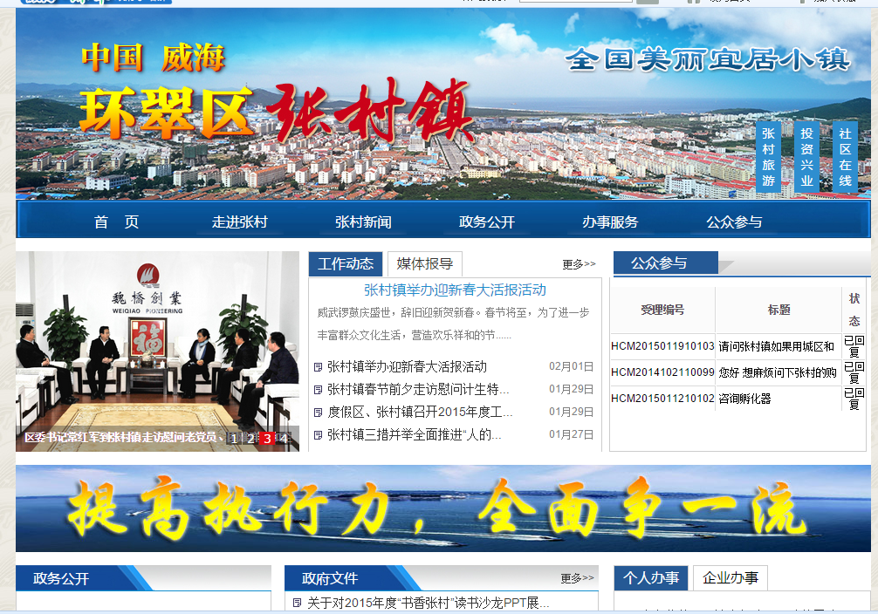

新建成了面积2500平方米的社会公共服务中心，法律服务、党群服务等20余个科室集中办公，为群众提供“一站式”服务，打造了集党群、综治、信访、司法、民调、便民等功能于一体的群众工作平台，年内，接受群众咨询2000余人次，提高了政务公开工作的透明度。
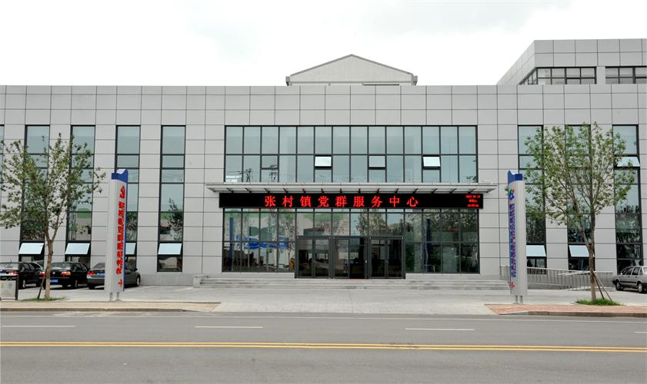

我们对政府信息进行了梳理和编目，2015年通过政府信息网主动公开信息802条。其中，重点领域政府信息公开48条，工作信息754条。其中机构领导、设置及人事类信息7条，政策法规、规范性文件信息17条，规划计划、办事指南24条。
全镇共设置档案查阅点26个，受理查询280次。各村（社区）已开辟专门区域作为信息查阅场所，并制定了档案查询相关流程及制度，力求不断规范政府档案公开查询点标准化建设。
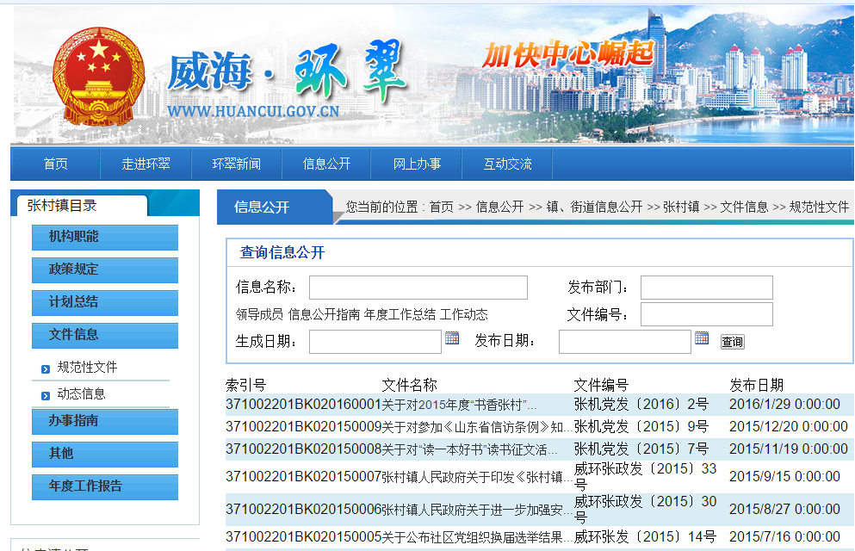

通过镇政府公开栏公开办理主体、办理依据、办理条件、办理程序、办理时限、收费依据、收费标准、监督渠道等信息53条，同时，设置咨询投诉电话，共接受咨询投诉978人次。新建4个社区宣传栏，全镇26个村居、社区积极利用宣传栏和电子触摸屏等平台，及时向村（居）民公开村务、政务信息，使村务、政务更加阳光、透明，同时也方便了村（居）民就近查询相关社会信息。
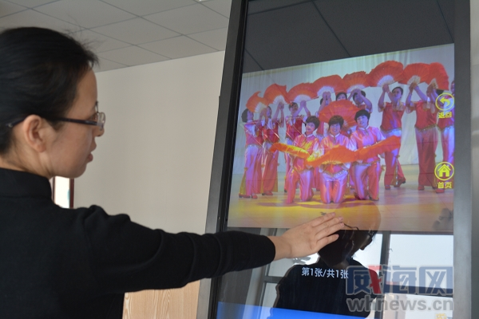

四、政府信息公开申请的办理情况
严格落实依申请公开信息的要求，主要通过政府门户网站或者窗口公开受理依申请公开信息办理工作，及时给予答复。2015年度未收到要求公开政府信息的有关申请。
五、政府信息公开的收费及减免情况
2015年度政府信息公开工作没有发生相关收费和减免情况。
六、因政府信息公开申请行政复议、行政诉讼的情况
2015年，我镇严格按照《条例》的规定公开政府信息，没有因政府信息公开申请行政复议、申诉的情况发生。
七、政府信息公开保密审查及监督检查情况
镇政府信息公开领导小组办公室在领导小组的领导下，对拟公开的政府信息负责保密审查。对拟公开的一般性政府信息，由信息提供部门进行保密审查后，经分管领导审签，交由办公室予以公开；对拟公开的重要信息，承办部门报分管领导审批后，报领导小组组长审批；对涉及公民、法人和其他组织的重大利益，或者公开后可能引起重大社会影响的重要政府信息，除履行以上程序外，依照法律、法规和国家相关规定报有关主管部门或上级保密部门确定，然后交由信息公开办公室予以公开。主动公开和依申请公开的政府信息，均列入保密审查的范围。
政府信息公开工作领导小组负责对政府信息公开工作开展监督检查和考核考评。监督检查实行日常检查与重点抽查相结合的方法，日常监督检查随机进行，重点抽查由领导小组办公室统一组织，会同领导小组成员组成政府信息公开集中检查组，重点抽检群众最为关心的信息公开情况。
八、所属公共企事业单位信息公开工作推进情况
参照我镇政府信息公开工作，要求所属公共企事业单位做好信息公开推进工作。2015年度，将所属公共企事业单位信息公开纳入到全镇信息公开工作中来，各单位信息公开工作得到有效推进。
九、政府信息公开工作存在的主要问题及改进情况
在政府信息公开工作中，尽管我们做了大量的工作，取得了一定的成效，但离上级要求还有很大的差距:
一是政府信息公开工作协调、组织不够紧密，工作上还存在不够细致的问题；
二是目前还没有建立政务微博，不能利用微博等新技术，增强信息公开的及时性、互动性和实效性。
具体解决办法和改进措施：
2016年，我镇将继续按照上级关于政府信息公开工作的各项要求，进一步加强政府信息公开工作，力争在规范化、制度化、程序化等方面取得新进展。
一是深化政府信息公开的内容。依法、全面、准确、及时公开涉及公共利益、公众权益、社会关切及需要社会广泛知晓的政府信息。对一些涉及面广、社会关注度高或专业性强的政策性信息及相关重要信息，加强事前舆情风险评估，准备解读预案和解读材料，及时组织专家进行解读、阐释。建立健全政务舆情收集、研判、处置和回应机制，及时发现、研判需要回应的相关舆情和热点问题，及时发布权威信息，消除不实传言，正面引导舆论。
二是完善信息公开工作制度。在法律法规规定的基础上进一步明确职责分工、审查程序和责任追究办法，做到以制度管人、按程序办事。坚持把政府信息公开工作作为依法行政、加强监督、勤政廉政建设的一项基本制度。进一步规范依申请公开办理流程，改进办理方式，加强与申请人沟通，做好解疑释惑工作，满足人民群众的特殊信息需求。对经审核认定可以让社会广泛知晓的政府信息，在答复申请人的同时主动公开。对涉及多个部门、单位的申请事项要加强会商协调，依法依规妥善办理。
三是完善政府信息公开渠道。以政府信息网、基层公开综合服务平台网站为重点，以镇村政府信息查询点、公开栏为关键，以政务微博、微信为补充，以群众急需了解的信息为抓手，积极主动公开内容。

附：2015年度政府信息公开工作情况统计表

二〇一六年二月四日

附件1
政府信息公开工作情况统计表
（ 2015 年度）
单位名称：张村镇政府
统 计 指 标 | 单位 | 统计数
一、主动公开情况
（一）主动公开政府信息数（不同渠道和方式公开相同信息计1条） | 条 | 802
其中：主动公开规范性文件数 | 条 | 9
制发规范性文件总数 | 件 | 9
（二）通过不同渠道和方式公开政府信息的情况
1.政府公报公开政府信息数 | 条 | 0
2.政府网站公开政府信息数 | 条 | 413
3.政务微博公开政府信息数 | 条 | 0
4.政务微信公开政府信息数 | 条 | 135
5.其他方式公开政府信息数 | 条 | 245
二、回应解读情况（不同方式回应同一热点或舆情计1次）
（一）回应公众关注热点或重大舆情数（不同方式回应同一热点或舆情计1次） | 次 | 0
（二）通过不同渠道和方式回应解读的情况
1.参加或举办新闻发布会总次数 | 次 | 0
其中：主要负责同志参加新闻发布会次数 | 次 | 0
2.政府网站在线访谈次数 | 次 | 0
其中：主要负责同志参加政府网站在线访谈次数 | 次 | 0
3.政策解读稿件发布数 | 篇 | 0
4.微博微信回应事件数 | 次 | 0
5.其他方式回应事件数 | 次 | 0
三、依申请公开情况
（一）收到申请数 | 件 | 0
1.当面申请数 | 件 | 0
2.传真申请数 | 件 | 0
3.网络申请数 | 件 | 0
4.信函申请数 | 件 | 0
5.其他形式 | 件 | 0
（二）申请办结数 | 件 | 0
1.按时办结数 | 件 | 0
2.延期办结数 | 件 | 0
（三）申请答复数 | 件 | 0
1.属于已主动公开范围数 | 件 | 0
2.同意公开答复数 | 件 | 0
3.同意部分公开答复数 | 件 | 0
4.不同意公开答复数 | 件 | 0
其中：涉及国家秘密 | 件 | 0
涉及商业秘密 | 件 | 0
涉及个人隐私 | 件 | 0
危及国家安全、公共安全、经济安全和社会稳定 | 件 | 0
不是《条例》所指政府信息 | 件 | 0
法律法规规定的其他情形 | 件 | 0
5.不属于本行政机关公开数 | 件 | 0
6.申请信息不存在数 | 件 | 0
7.告知作出更改补充数 | 件 | 0
8.告知通过其他途径办理数 | 件 | 0
四、行政复议数量 | 件 | 0
（一）维持具体行政行为数 | 件 | 0
（二）被依法纠错数 | 件 | 0
（三）其他情形数 | 件 | 0
五、行政诉讼数量 | 件 | 0
（一）维持具体行政行为或者驳回原告诉讼请求数 | 件 | 0
（二）被依法纠错数 | 件 | 0
（三）其他情形数 | 件 | 0
六、被举报投诉数量 | 件 | 0
（一）维持具体行政行为数 | 件 | 0
（二）被纠错数 | 件 | 0
（三）其他情形数 | 件 | 0
七、向图书馆、档案馆等查阅场所报送信息数 | 条 | 0
（一）纸质文件数 | 条 | 0
（二）电子文件数 | 条 | 0
八、开通政府信息公开网站（或设立门户网站信息公开专栏）数 | 个 | 1
（一）市政府及其部门门户网站 | 个 | 0
（二）县（市、区）政府门户网站 | 个 | 0
（三）乡镇政府（街道办事处）门户网站 | 个 | 1
九、市政府公报发行量
（一）公报发行期数 | 期 | 0
（二）公报发行总份数 | 份
十、设置政府信息查阅点数 | 个 | 1
（一）市政府及其部门 | 个
（二）县（市、区）政府及其部门 | 个
（三）乡镇政府（街道办事处） | 个 | 1
十一、查阅点接待人数 | 次
（一）市政府及其部门 | 次
（二）县（市、区）政府及其部门 | 次
（三）乡镇政府（街道办事处） | 次 | 16
十二、依申请公开信息收取的费用 | 万元 | 0
十三、机构建设和保障经费情况
（一）政府信息公开工作专门机构数 | 个
（二）设置政府信息公开查阅点数 | 个
（三）从事政府信息公开工作人员数 | 人 | 1
1.专职人员数（不包括政府公报及政府网站工作人员数） | 人
2.兼职人员数 | 人 | 1
（四）政府信息公开专项经费（不包括用于政府公报编辑管理及政府网站建设维  护等方面的经费） | 万元 | 10
十四、政府信息公开会议和培训情况
（一）召开政府信息公开工作会议或专题会议数 | 次 | 2
（二）举办各类培训班数 | 次 | 3
（三）接受培训人员数 | 人次 | 75
（注：各子栏目数总数要等于总栏目数量）

单位负责人： 刘永胜 审核人： 丛勇滋 填报人：任成新

联系电话： 5753989 填报日期：2016.2.4

